***Російська окупація України в 2022 році***

У 2022 році, з 24 лютого, розпочалася Російсько-Українська війна, яка триває вже 460 днів. Протягом цього періоду Російська Федерація окупувала значну частину території України. З 24 лютого по 4 березня 2022 року російські війська захопили північні області, зокрема Київську, Чернігівську та Сумську. Протягом цього періоду окупанти вчиняли безліч злочинів, включаючи мародерство, катування та вбивства мирних жителів.

**Київщина**

Найбільше злочинів було скоєно у північних містах Київської області, зокрема в Бучі, Ірпені та Гостомелі. Протягом російської окупації у місті Буча загинуло не менше 461 людини від рук російських окупантів, а загалом у районі Бучі та околиць було вбито 1137 осіб. Інформацію про це повідомило Міністерство внутрішніх справ України.

У Ірпені на Київщині поліція виявила 269 загиблих осіб. Правоохоронні органи провели ексгумацію тіл, що загинули внаслідок збройної агресії, та направили їх на судово-медичну експертизу. В загальній складності, у Київській області знайшли тіла 1346 місцевих жителів, які загинули від рук російських окупантів. Крім того, ще 300 людей вважаються зниклими безвісти.

Після 35 днів окупації російськими військами у Гостомелі на Київщині понад 400 людей вважаються зниклими безвісти.

Окупація України російськими військами в 2022 році стала трагічним періодом в історії країни. Ці злочини викликали міжнародне засудження та вимоги зупинити конфлікт та повернути території під контроль української влади.

Також окупація спричинила масову руйнацію житлових будинків. Наприклад, у Київщині за місяць російської окупації сталася одна з найбільших трагедій у новітній історії України. За оцінками Київської школи економіки (KSE), станом на кінець 2022 року Київська область займала друге місце після Донецької у п'ятірці найбільш постраждалих регіонів за руйнуваннями житлового фонду. Якщо на той момент у Донецькій області було зруйновано 78,7 тисяч будинків на суму 14,3 млрд доларів США, то збитки Київщини від руйнувань та пошкоджень 22,8 тисяч житлових будинків становили 8,2 млрд доларів США.

**Чернігівщина**

Так, протягом більш ніж місяця російської окупації в Чернігівській області загинуло 478 цивільних. Ще 692 людини отримали поранення. Найбільше людей на Чернігівщині загинуло через російські артилерійські обстріли та авіаудари.

**Сумщина**

Для цивільного населення та інфраструктури Київщини у результаті окупації Сумської області станом на 25 квітня 2022 року від дій армії РФ зруйновано близько 1800 будівель. Попередньо, збитки, завдані регіону за 2 місяці війни, становлять близько 20 млрд гривень. Про це повідомив голова обласної військової адміністрації Дмитро Живицький. Наразі підрахували руйнування 638 будівель житлового фонду, зруйновано 23 адмінбудівлі, 24 заклади освіти, 18 закладів охорони здоров'я, 23 об'єкти життєзабезпечення, 5 будівель культури та спорту та 21 промислове підприємство.

Загалом за цей період росіяни окопували 21 398.44 км2

Київської Області - 6822.23 км2 – північ та 519.01 км2 – схід

Чернігівської області - 5414.73 км2 – північ та 4100,82 км2– південь

Сумської області - 3040,48 км2 – північ та 1501.17 км2 - південь

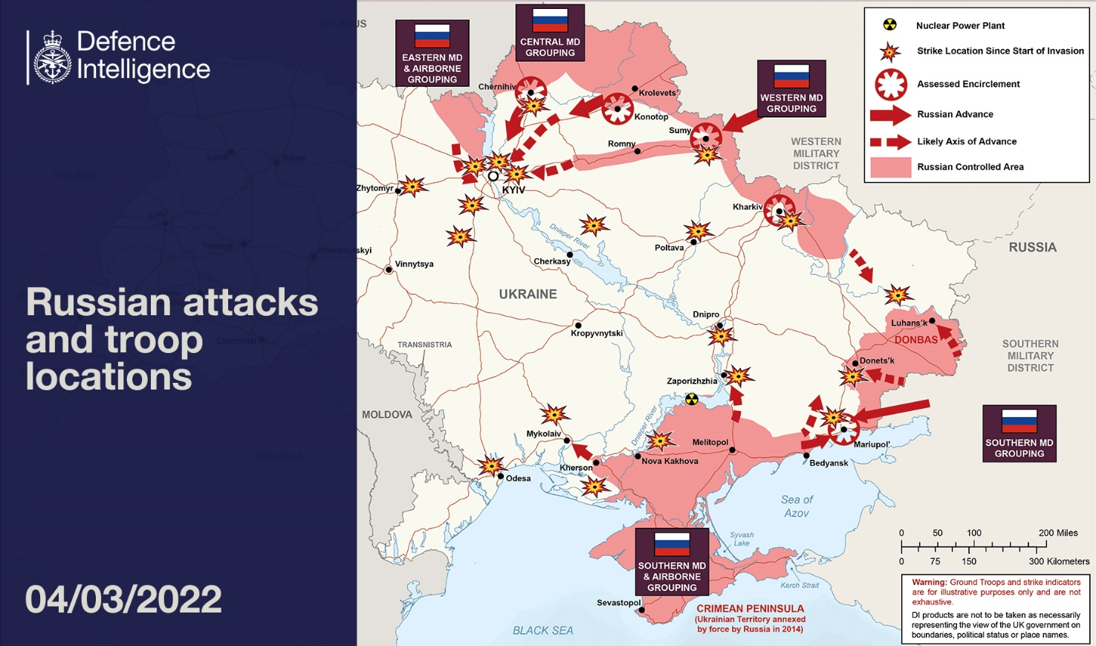

***Харківщина***

11 березня 2022 року по 15 квітня 2022 року Росія окопувала Харківщину, де російські військові знищували окуповані населені пункти та їх околиці біля Харкова. За словами мера міста, станом на 30 березня російські окупанти зруйнували у Харкові: 1292 житлових будинки, 70 шкіл, 54 дитячі садочки та 16 лікарень. Крім того, 239 адміністративних будівель знаходяться в руїнах.

Також російські військові вчиняли вбивства та катування мирного населення. На кладовищі в Ізюмі було ексгумовано понад 260 загиблих під час російської окупації. Станом на 20 вересня тіла 263 загиблих було вилучено з могил у лісосмузі Ізюма. Цю інформацію повідомили у Головному управлінні поліції Харківської області.

Загалом тоді росіяни окопували 12323.01 км2 Харківщини

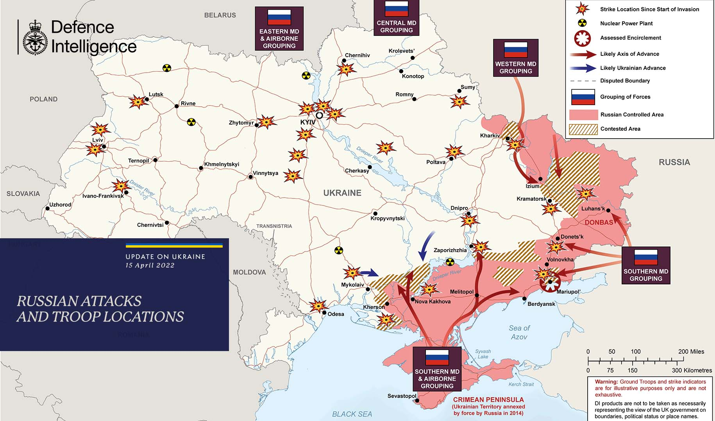

**Херсонщина**

Так станом на 27.05.2023 більша частина Херсонщини є окупованою крім одміністративного центру області та правобережної частини.

Під час окупації Херсону та правобережної частини окупанти займалися жорстокими репресіями, вони проукраїнських активістів, журналістів, політиків, ветеранів АТО, волонтерів, священиків ПЦУ. Так, було викрадено міських головів Скадовська, Голої Пристані, Таврійська, Берислава, Володимира Миколаєнка, який був мером Херсона протягом 2014—2020 років, і Андрія Путілова — голову Херсонської ОДА у 2014—2015 роках.

28 червня росіяни викрали мера Херсона Ігора Колихаєва, який лишився у місті попри окупацію.

Головне управління розвідки Міноборони України заявляє, що в херсонському ізоляторі тимчасового утримання станом на кінець квітня 2022 року перебувало близько 300 активістів та ветеранів; також повідомлялося про фільтраційний табір у селищі Велика Лепетиха.

Голова Херсонського обласного відділення Комітету виборців України Дементій Білий заявив, що російські силовики «б'ють, катують і викрадають» мирних жителів Херсонської області України. Він додав, що очевидці описали «десятки» свавільних обшуків і затримань, у результаті яких було викрадено невідому кількість людей. Станом на 16 березня щонайменше 400 жителів зникли безвісти, а мера та заступника мера міста Скадовськ нібито викрали озброєні люди. У листі, який нібито просочився, описуються плани Росії розгорнути «великий терор» для придушення протестів, що відбуваються в Херсоні, заявляючи, що людей «треба буде забрати з домівок серед ночі».

Українці, які втекли з окупованого Херсона на контрольовану Україною територію, надали свідчення про тортури, знущання та викрадення з боку російських військових у регіоні. Одна особа з Білозерки Херсонської області надала речові докази того, що її катували росіяни, і описала побиття, ураження струмом, імітацію страт, удушення, погрози вбити членів сім'ї та інші форми тортур.

Розслідування BBC News зібрало докази катувань, які окрім побиття також включали ураження електричним струмом та опіки рук і ніг людей. Лікар, який лікував жертв тортур у регіоні, повідомив: «Найгіршими були сліди від опіків на статевих органах, вогнепальне поранення в голову дівчини, яка була зґвалтована, і опіки праскою на спині та животі пацієнта. Пацієнт розповів мені до паху прикріпили два дроти від автомобільного акумулятора і сказали стати на мокру ганчірку». Окрім BBC, Human Rights Watch та Моніторингова місія ООН з прав людини в Україні повідомили про тортури та зникнення людей у регіоні російськими окупаційними військами. Один із мешканців заявив: «У Херсоні зараз постійно пропадають безвісти (…) йде війна, тільки ця частина без бомб».

Обраний український міський голова Херсона склав список із понад 300 людей, викрадених російськими військами станом на 15 травня 2022 року. Як пише The Times, у будівлі російської окупаційної влади часто чути крики закатованих. коридори.

За даними The Washington Post, станом на 15 квітня на херсонському кладовищі було вирито 824 могили.

22 липня 2022 року Human Rights Watch повідомила, що на окупованих територіях Херсонської та Запорізької областей російські військові катували, незаконно затримували та примусово зникали мирних жителів. Метою зловживань було, здається, отримання інформації та вселяння страху, щоб люди змирилися з окупацією, оскільки Росія прагне встановити суверенітет над окупованою територією всупереч міжнародному праву.

Тодішня окупована територія становила приблизно 3400 км2

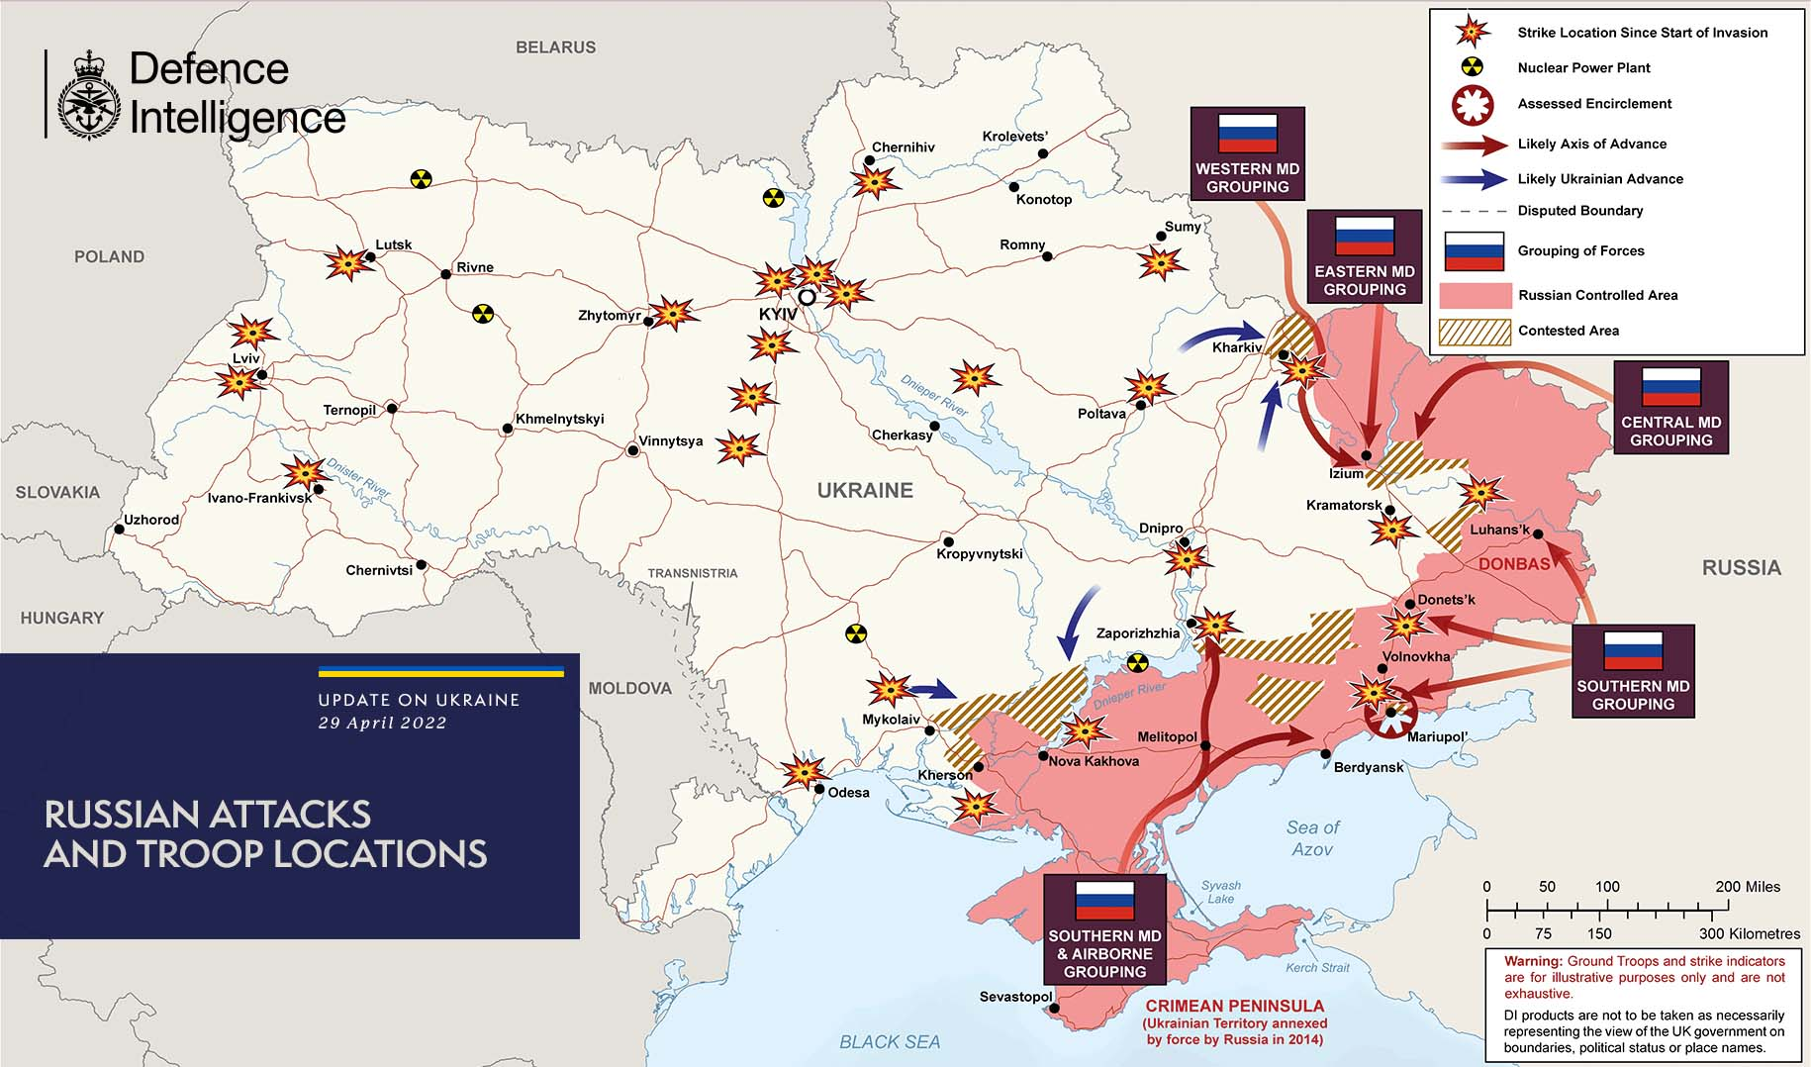

***Джерела:***

[***https://newch.tv/***](https://newch.tv/)

[***https://www.unian.ua/***](https://www.unian.ua/)

[***https://suspilne.media/***](https://suspilne.media/)

[***https://np.pl.ua/***](https://np.pl.ua/)

***https://nv.ua/***